**Глубина заложения фундаментов должна приниматься с учетом**

1. Назначения и конструктивных особенностей проектируемого сооружения, нагрузок и воздействий на его фундаменты;

2. Глубины заложения фундаментов примыкающих сооружений, а также глубины прокладки инженерных коммуникаций;

3. Существующего и проектируемого рельефа застраиваемой территории;

4. Инженерно-геологических условий площадки строительства (физико-механических свойств грунтов, характера напластований, наличия слоев, склонных к скольжению, карманов выветривания, карстовых полостей и пр.);

5. Гидрогеологических условий площадки и возможных их изменений в процессе строительства и эксплуатации сооружения;

6. Возможного размыва грунта у опор сооружений, возводимых в руслах рек (опор мостов, переходов трубопроводов и т.п.);

7. Глубины сезонного промерзания грунтов.

Выбор рациональной глубины заложения фундаментов в зависимости от учета указанных выше условий рекомендуется выполнять на основе технико-экономического сравнения различных вариантов.

Предварительно принимаем глубину заложения равную 1,2 м.

**Цель расчета оснований по деформациям**

Ограничение абсолютных или относительных перемещений фундаментов и надфундаментных конструкций такими пределами, при которых гарантируется нормальная эксплуатация сооружения и не снижается его долговечность (вследствие появления недопустимых осадок, подъемов, кренов, изменений проектных уровней и положений конструкций, расстройств их соединений и т.п.). При этом имеется в виду, что прочность и трещиностойкость фундаментов и надфундаментных конструкции проверены расчетом, учитывающим усилия, которые возникают при взаимодействии сооружения с основанием.

При расчете деформаций основания с использованием расчетных схем, среднее давление под подошвой фундамента Р не должно превышать расчетного сопротивления грунта основания R, кПа (тс/м2), определяемого по формуле:

, где

и – коэффициенты условий работы *(,)*;

 – коэффициент, принимаемый равным:

 – если прочностные характеристики грунта (с и ϕ) определены непосредственными испытаниями,

 – если они приняты по таблицам;

, ,  – коэффициенты, принимаемые по таблице *(, , )*;

 – коэффициент, принимаемый равным:

при  – , при  – ;

 – ширина подошвы фундамента, м;

 – осредненное расчетное значение удельного веса грунтов, залегающих ниже подошвы фундамента (при наличии подземных вод определяется с учетом взвешивающего действия воды), кН/м3 (тс/м3) *()*;

 – то же, залегающих выше подошвы *()*;

 – расчетное значение удельного сцепления грунта, залегающего непосредственно под подошвой фундамента, кПа (тс/м2) *()*;

 – глубина заложения фундаментов бесподвальных сооружений от уровня планировки *()*.



, .



 – площадь подошвы фундамента.







 



Давление по подошве фундамента:

, где

N – сила нормальная к подошве фундамента;

G – собственный вес фундамента.





, где







Так как Pmin отрицательное значение, то подбираем размер фундамента большей площади чтобы исключить выворачивание фундамента из-за приложенного момента

b=2,2

l=3











Все условия соблюдаются, потому окончательно подбираем размеры фундамента: 

**Расчет деформаций основания. Расчет осадок фундаментов**

Деформации основания составлены осадками и просадками от собственного веса грунта и от дополнительных нагрузок.

Осадка от собственного веса отсутствует.

Осадку основания от дополнительной нагрузки с использованием расчетной схемы линейно-деформационного полупространства определяем методом послойного суммирования по формуле:



Дополнительные вертикальные напряжения на глубине z: 

Дополнительное вертикальное давление на основание: , где

Р – среднее давление под подошвой фундамента;

 – вертикальное напряжение от собственного веса грунта на уровне подошвы фундамента.

Вертикальное напряжение от собственного веса гранта: , где

 – соответственно удельный вес;

 – толщина i-того слоя грунта.

Нижнюю границу сжимаемой толщи основания принимаем на глубине , где выполняется условие .

|  |  |  |  |  |
| --- | --- | --- | --- | --- |
| z |  |  |  |  |
| 0 | 1 | 238,4 | 21,6 | 4,3 |
| 1 | 0,813 | 193,8 | 39,4 | 7,9 |
| 2 | 0,485 | 115,6 | 57,2 | 11,4 |
| 3 | 0,288 | 68,7 | 75,0 | 15,0 |
| 4 | 0,182 | 43,4 | 92,8 | 18,6 |
| 5 | 0,125 | 29,8 | 109,6 | 21,9 |
| 6 | 0,087 | 20,7 | 126,4 | 25,3 |

Принимаем толщину элементарного слоя 

, т. к. на этой глубине .

Осадка от дополнительной загрузки:



Просадка от дополнительной нагрузки отсутствует.

**Расчет арматуры подошвы фундамента**

Расчет арматуры подошвы фундамента производим на контактное давление по подошве фундамента.

Определяем момент на консоли:



Определяем поперечную силу в заделке:



Рассчитываем арматуру подошвы фундамента:



Так как требуемое сечение арматуры очень мало то принимаем армирование подошвы фундамента по конструктивному решению.

Определяем момент на консоли:



Определяем поперечную силу в заделке:



Проектируем арматуру подошвы фундамента:



Так как требуемое сечение арматуры очень мало то принимаем армирование подошвы фундамента по конструктивному решению.

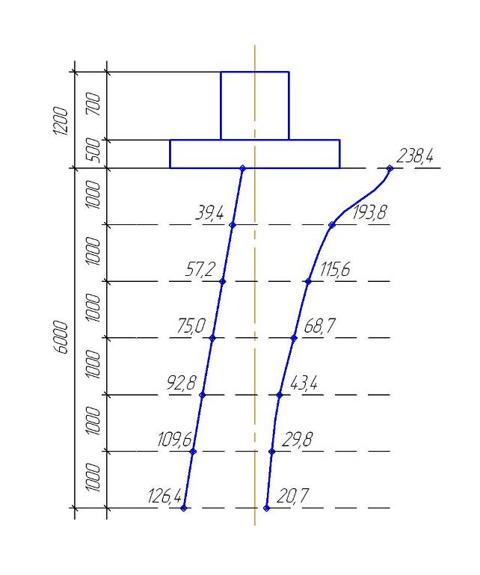

**Перелік посилань**

1. Методичні вказівки до виконання курсової роботи «Робочий майданчик виробничих будівель» по курсу «Металеві конструкції» для студентів фаху 7.092101 «Промислове і цивільне будівництво»/Склад. В.В. Шкода. – Запоріжжя: ЗДІА, 1997–61 с.

2. Бадур А.И., Белогуров В.Д. Стальные конструкции. Справочник конструктора.-К.: Изд-во «Сталь», 2004. – 120 с.

3. Справочник конструктора металлических контрукций/ Васильченко В.Т., Рутман А.Н., Лукьяненко Е.П.-Киев: Будівельник, 1890. – 288 с.

4. Справочник техника-конструктора. Изд. 3-е, перераб. И доп. Самохвалов Я.А., левицкий М.Я., Григораш В.Д. Киев, «Техніка», 1978. – 592 с.